БЕЛОРУССКИЙ ГОСУДАРСТВЕННЫЙ УНИВЕРСИТЕТ

Выпускная работа по
«Основам информационных технологий»

Магистрант
кафедры лазерной физики и спектроскопии
Поддубская Олеся Германовна

Руководители:
д-р физ.-мат. наук, доцент
Максименко Сергей Афанасьевич
старший преподаватель
Кожич Павел Павлович

Минск – 2009 г.

Оглавление
Оглавление 2
Список обозначений ко всей выпускной работе 3
Реферат на тему «Применение ИТ при исследование электромагнитных свойств полимерных композитов на основе луковичных структур наноуглерода» 4
Введение 4
Глава 1. Методика проведения измерений 5
Глава 2. Обработка экспериментальных данных 7
Mathematica 7
Origin 10
Заключение 12
Список литературы к реферату 13
Предметный указатель к реферату. 14
Интернет ресурсы в предметной области исследования. 15
Действующий личный сайт. 16
Граф научных интересов 17
Тестовые вопросы по Основам информационных технологий. 18
Презентация магистерской диссертации. 19
Список литературы к выпускной работе. 20
Приложение 1. Расчет комплексной диэлектрической проницаемаемости с помощью СКА Mathematica 7.0. 21
Приложения 2. Презентация магистерской диссертации 23

Список обозначений ко всей выпускной работе
ИТ – Основы информационных технологий.
УЛС– Луковичные структуры наноуглерода.
ПК – Персональный компьютер.
ПО – Программное обеспечение.

Реферат на тему «Применение ИТ при исследование электромагнитных свойств полимерных композитов на основе луковичных структур наноуглерода»

Введение
Одна из тенденций развития современного общества – его информатизация. В настоящее время мы являемся свидетелем бурного вторжения информационных технологий во все сферы жизни и деятельности человека. Это проявилось в интенсивном совершенствовании программного обеспечения, средств вычислительной техники и телекоммуникаций, в развитии существующих и появлении новых информационных технологий. Если раньше компьютеры были только в офисах, банках и других крупных учреждениях, то теперь они есть везде – в магазинах, больницах, судах, школах и т.д.
Информационные технологии играют важную роль и в развитие современной науки в частности в физики. Так разработка и совершенствование нового программного обеспечения позволило поднять на качественно новый уровень проведение самого эксперимента, а развитие различных систем компьютерной алгебры позволило проводить сложные теоретические расчеты и выявлять физические закономерности, что фактически невозможно реализовать вручную. Появление сети Internet открыла доступ к информации в мировом масштабе, что позволило реализовать живой диалог между учеными всего мира, реализовать систему дистанционного управления и непосредственно проведения научных исследований. Все это в совокупности продвинуло физику на качественно новый уровень, раздвинула границы научного эксперимента, послужило толчком к реализации новых исследовательских программ и проектов, в которые включены ученые всего мира.
В данной работе на примере исследования электромагнитных свойств композитов на основе луковичных структур наноуглерода осуществляется попытка показать важность ИТ как при проведении эксперимента так и при дальнейшей обработки экспериментальных данных.

Глава 1. Методика проведения измерений
Прямых методов определения комплексной диэлектрической проницаемости полимерных композитов на основе УЛС не существует. Комплексная диэлектрическая проницаемость может быть определена из экспериментально полученных данных, таких как, коэффициент отражения и пропускания, тангенса угла потерь, угол Брюстера, и др. путем привлечения соответствующих теорий [1]. Все эти эксперименты требуют использования очень специфичного и достаточно точного оборудования.
Совместно с коллегами НИЛ СВЧ измерительной техники БГУИР на базе метрологического аттестованного оборудования проведены экспериментальные исследования электромагнитного отклика различных образцов полимерных композитов на основе УЛС в диапазоне 78.33 ГГц – 118 ГГц. Прецизионные измерения электромагнитных характеристик новых наноуглеродных материалов – частотные зависимости комплексных коэффициентов отражения и передачи, проводилось с использованием измерительного комплекса типа Р4-XX. Внешний вид измерителя приведен на рисунке 1.1.
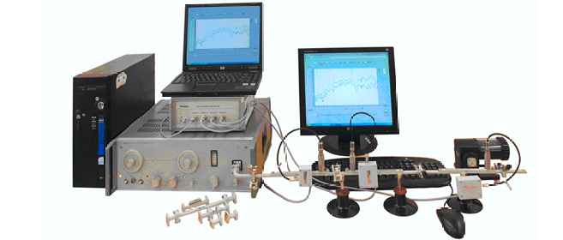
Рисунок 1.1 - Внешний вид измерительного комплекса для измерения комплексных коэффициентов передачи и отражения
Измеритель предназначен для автоматизированного измерения комплексных коэффициентов передачи и отражения (S - параметры) волноводных устройств. Управление измерителем, выбор режимов работы, форм и средств отображения и документирования результатов измерений, сервисных возможностей осуществляется по средствам управляющей программы VNA-program установленной на ПК, входящего в состав измерительного комплекса. Сам процесс измерения включает в себя три этапа: настройка, калибровка и непосредственно измерения. Результаты измерения частотных характеристик измеряемых величин выводятся на экран (рисунок 1.2), и по выбору оператора могут представляться в полярных координатах, декартовых, в виде диаграмм Смита. Для вывода вида и числа графиков используется контекстное «меню», которое выводится на экран с помощью правой кнопки «мыши» (рисунок 1.3). Сохранять результаты в память ПК также можно по выбору либо в графическом виде (используя кнопку 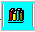 на графической панели), либо в виде таблицы данных (используя кнопку на графической панели).
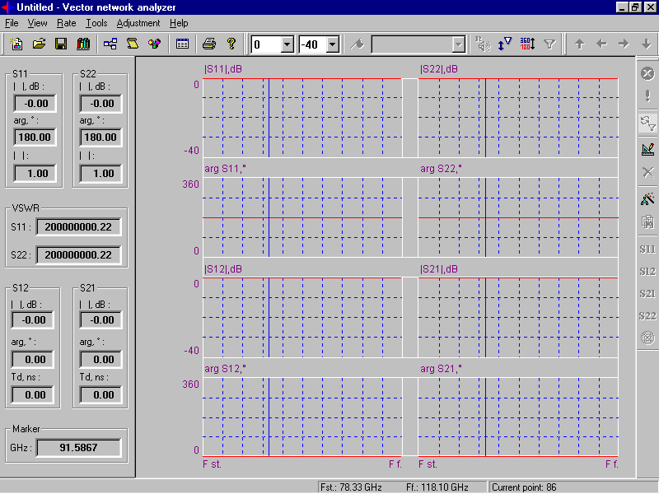
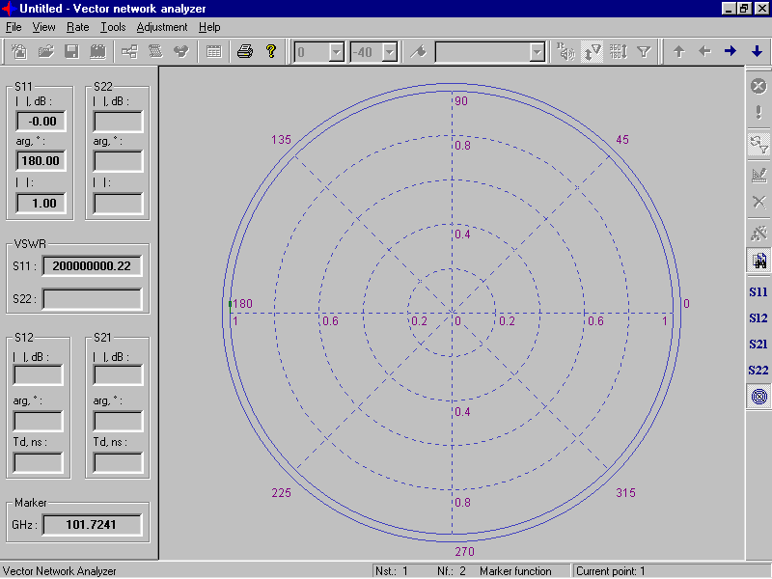
Рисунок 1.2 - Окно управляющей программы
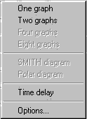
Рисунок 1.3 – Внешний вид контекстного меню для выбора числа графиков отображаемых на экране ПК в ходе эксперимента
В разработке данного измерителя также реализована возможность дистанционного проведения измерений по средствам технологии «клиент - сервер». Данная технология использует ТСР/IP протокол и состоит из двух частей: серверной части ПО, устанавливаемого на ПК, входящий в состав измерителя, а также клиентской части ПО, установленного на ПК пользователя (клиента). Связь и взаимодействие измерителя и ПК клиентов может осуществляться по лекальной сети, по сети Internet, по телефонным сетям, по кабельным сетям, а также по другим сетям, физически реализующими компьютерную сеть, поддерживающую протокол ТСР/IP.

Глава 2. Обработка экспериментальных данных

Mathematica
На основании полученных экспериментальных спектров коэффициентов отражения и пропускания и с использованием теории распространения света в слоистых системах [1] можно рассчитать комплексную диэлектрическую проницаемость исследуемых образцов. Однако непосредственный расчет связан с большим количеством трудоемких аналитических расчетов. Это делает необходимым применение средств автоматизации аналитических вычислений – использование так называемых систем компьютерной алгебры (Mathematica, Mathcad, Maple, MuPad и др.) [2]. Преимущество данных систем перед обычными языками программирования это возможность проведения аналитических расчетов, простота языка, большой набор встроенных функций. Для восстановления комплексной диэлектрической проницаемости композитов на основе УЛС мы воспользуемся программным пакетом Mathematica (код программы для решения представленной задачи приведен в Приложении 1).
Система Mathematica всегда рассматривается как мировой лидер среди компьютерных систем символьной математики для ПК, обеспечивающих не только возможности выполнения сложных численных расчетов с выводом их результатов в самом изысканном графическом виде, но и проведение особо трудоемких аналитических вычислений и преобразований. Версии системы под Windows имеют современный пользовательский интерфейс и позволяют готовить документы в форме Notebooks («записных книжек»). Они объединяют исходные данные, описание алгоритмов решения задач, программ и результатов решения в самой разнообразной форме (математические формулы, числа, векторы, матрицы, графики) [2, 3].
Изначально система Mathematica, которая разработана компанией Wolfram Research Inc. в 1988 г., основанной известным математиком и физиком Стефаном Вольфрамом, задумана как система, максимально автоматизирующая труд научных работников, как мощный и гибкий математический инструментарий, который может оказать неоценимую помощь большинству научных работников, преподавателей университетов и вузов, студентов и инженеров. Широкое распространение среди специалистов таких областей как физика, биология, экономика и т.д. связанно с тем, что в ней успешно реализованы две принципиальные возможности [3]:
- Решать большое количество достаточно сложных задач, не вдаваясь в тонкости программирования, что, прежде всего, обеспечивает доступность данных систем не подготовленным с точки зрения языка программирования пользователям.
- Является важным инструментом при разработке программного обеспечения. Она может быть модернизирована самим пользователем, так как относится к открытым программным продуктам. В связи с этим, была разработана примерно сотня профессиональных приложений, расширяющих возможности системы применительно к конкретным областям деятельности.
Общая структура систем Mathematica (всех версий) представлена на рисунке 2.1.
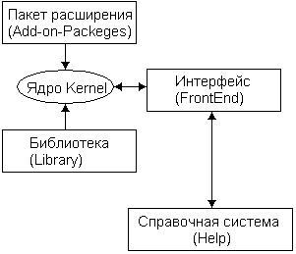
Рисунок 2.1 - Структура системы Mathematica
Центральное место в системах класса Mathematica занимает машинно-независимое ядро математических операций – Kernel. Для ориентации системы на конкретную машинную платформу служит программный интерфейсный процессор Front End. Именно он определяет, какой вид имеет пользовательский интерфейс системы. Ядро сделано достаточно компактным с тем, чтобы любая функция из него вызывалась достаточно быстро. Для расширения набора функций служит библиотека (Library) и набор пакетов расширения (Add-on Packages). Пакеты расширений готовятся на собственном языке программирования систем Mathematica и являются главным средством расширения возможностей системы и их адаптации к решению конкретных классов задач пользователя. Кроме того, системы имеют встроенную электронную справочную систему – Help. Она содержит шесть электронных книг с «живыми» примерами, что позволяет подыскать наиболее близкий к решаемой задаче пример и тут же перестроить его под свои нужды. Обычные книги и справочники такой возможности принципиально не дают.

Origin
Неплохим дополнением к системе Mathematica для графической обработки полученных результатов может быть система Origin Lab [4]. Origin Lab представляет собой достаточно интересный математический пакет с широкими возможностями расширения, однако основной козырь данной программы – средства вывода данных в графической форме. Встроенные средства построения графиков в пакете превосходят по своим возможностям Microsoft Excel и стандартные программные компоненты.
Данная программа поддерживает более 60-ти основных типов графиков, 2D и 3D графики, вставка рисунков на график. В пакете Origin существует много возможностей оформления построенных графиков [4,5]. Двойной щелчок левой кнопкой мыши на графике вызывает диалоговое окно Plot Details (рисунок 2.2), в котором существует возможность выбора стиля, толщены линии, а также цвета графика. Выбор функции Plot_Type открывает диалоговое окно, которое позволит создавать изображение графика в виде различных символов, вид, размер, цвет и форму которых можно менять в соответствии с предпочтениями пользователя. Большим плюсом данной системы является то, что посмотреть результат можно не закрывая диалоговых окон и если полученный результат неудовлетворительный, то можно продолжать работу в диалоговом окне. Для редакции осей достаточно щелчка по любой из осей графика, что вызовет диалоговое окно (рисунок 2.3), позволяющее задавать различные параметры осей (начальное и конечное значение шкалы, шаг, с которым на данной шкале будут отображаться числовые значения, отобразить невидимую изначально правую и верхнюю шкалу, создание и редактирования заголовком для осей).
Origin Lab - программа, представляющая исключительные возможности по анализу данных [5]. Простейшие действия над графиками производятся путем выбора в главном меню функции Analysis Simple Math (рисунок 2.4). Также программа позволяет разложения графика на кривые Гаусса или Лоренца (Analysis-Fit Muilty-Peak-Gaussian), что является одной из часто используемых математических операций. Таким же образом можно воспользоваться функциями линейного и полиномиального приближения (Fit Linear и Fit Polinomial)
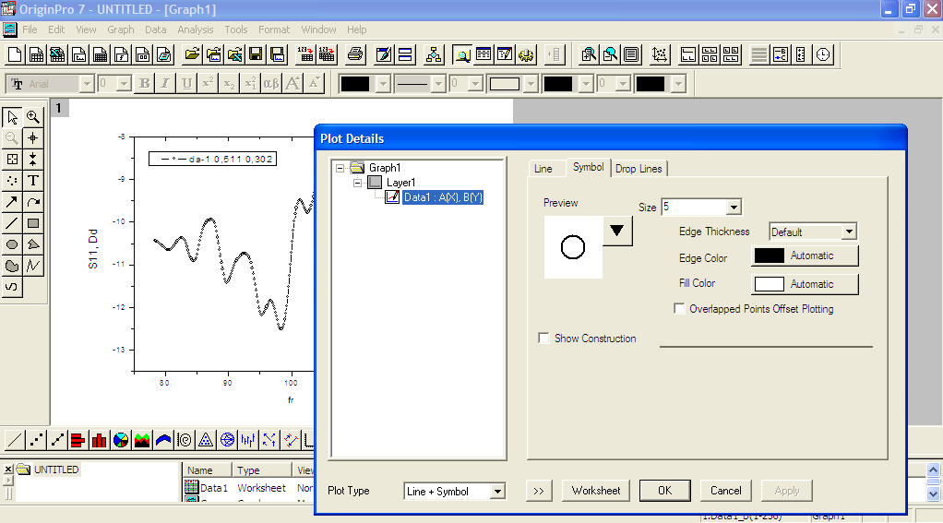
Рисунок 2.2 – Диалоговое окно «Plot Details» при активном графическом окне
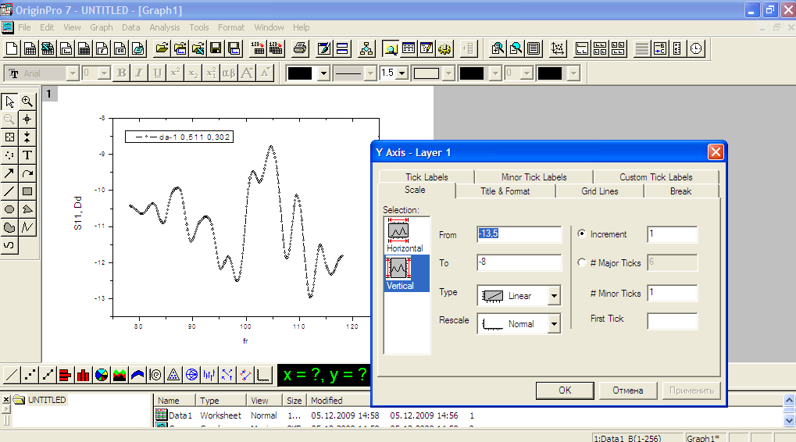
Рисунок 2.3 – Диалоговое окно, позволяющее редактировать ось Y, при активном графическом окне
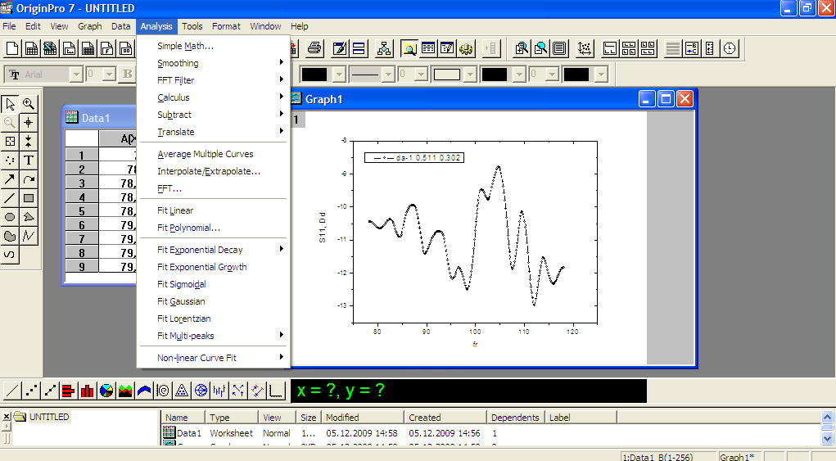
Рисунок 2.4 – Пункт меню «Analysis» при активном графическом окне
Импорт данных – еще одна сильная сторона программы. Доступны не только импорт из ASCII – файла, но и поддержка форматов xls, а также возможность взаимодействия с реляционными системами управления базами данных по протоколу ODBC, что позволяет Origin использовать данные, хранящиеся не только на локальной машине, но и на удаленных хостингах. Благодаря функции Graph Publication графические получаемые графические данные, можно легко перенести или вставить как Ole- объект в документ Microsoft Word, CorelDRAW и PowerPoint, а также преобразовать в растровые и векторные графические форматы.

Заключение
Мы рассмотрели примеры применения ИТ на различных этапах восстановления комплексной диэлектрической проницаемости полимерных композитов на основе УЛС по элементам матрицы рассеяния. В качестве средств обработки данных, полученных в ходе эксперимента, использовались такие программы как Mathematica и Оringin, которые наиболее часто применяются как физиками так и учеными в других отраслях науки. В работе приведено очень краткое описание использованных программ, в изложении которого отражаются их возможности и некоторые преимущества перед другими аналогами. При этом выбор средств обработки, из огромного множества уже имеющихся, все равно зависит от поставленной задачи и от индивидуальных предпочтений.
В заключении хотелось бы отметить, что правильное использование возможностей, представляемых современной компьютерной техникой, позволяет решить ряд задач, таких как оперативная обработка данных, возможность быстрой проверки некоторых теоретических предположений, реализация трудоемких и сложных алгоритмов расчета и т.д., с меньшими затратами компьютерных ресурсов и времени. Несомненно, что в ближайшие годы значимость систем компьютерной обработки и управления физическим экспериментом будет возрастать, однако необходимо не забывать, что это всего лишь машинные процессы, которые позволяют автоматизировать решения, но при этом вся работа по правильной интерпретации полученных результатов все равно остается прерогативой человека.

Список литературы к реферату
- Борн, М. Основы оптики / М Борн, Э Вольф - изд. «Наука»,1973. -717 с.
- Zimmerman, R.L. Mathematica for physics / R.L. Zimmerman, F.I. Olness. – 2nd ed. – Addison Wesley Publishing Company, 2002. – 645 p
- Электронный учебник по Mathematicа [Электрон. ресурс] //Режим доступа: http://www.nestor.minsk.by/kg/ - Дата доступа: 01.12.2009.
- Microlab Origin 7.5. строим графики // Компьютерная газета
[Электрон. ресурс] – 2007. - № 5. – Режим доступа: http://www.nestor.minsk.by/kg/ - Дата доступа: 01.12.2009
- Поликарпов, В.М. Современные методы компьютерной обработки экспериментальных данных: учебное пособие / В.М. Поликарпов, И.В. Ушаков, Ю.М. Головин. – Тамбов: Изд-во Тамб. гос. техн. ун-та, 2006. – 84 с.

Предметный указатель к реферату.

I
Internet, 4, 7
M
Mathematica, 2, 7, 8, 9, 10, 12, 13, 15, 21
O
Origin, 2, 10, 12, 13
V
VNA-program, 5
У
УЛС, 3, 5, 8, 12

Интернет ресурсы в предметной области исследования.
http://csl.bas-net.by/ - Официальный сайт ЦНБ НАН Беларуси. На данном сайте есть свободный доступ к электронному каталогу библиотеки и к перечню доступных в библиотеке электронных ресурсов (статей в наиболее известных журналах по физике, математики и т.д.), что существенно экономит время при поиске необходимой информации.
http://www.arxiv.org/ - Один из архивов электронных принтеров статей по физике, математики, нелинейным наукам, информатики, количественной биологии и статики, главное преимущество которого это возможность свободно скачивать статьи необходимые для научной работы.
http://ebdb.ru/ - Специальная поисковая система в области электронных книг. На данный момент система обладает следующими полезными функциональными возможностями (помимо базового поиска): возможность поиска книг внутри конкретной библиотеки, возможность поиска книг по нескольким библиотекам, возможность поиска, как отдельных слов, так и точных фраз, возможность просмотра всех проиндексированных книг.
http://www.wolfram.com/ - Официальный сайт производителя системы Mathematica представляющий полную информацию данном продукте и новых разработках производителя. На данном сайте можно найти примеры реализации определенных задач относящихся к различным направлениям науки.
http://math.math-guru.ru/ - Электронный учебник по Mathematica (главное на русском языке). В нем отражены все аспекты работы в системе Mathematica с «живыми» примерами и наиболее частыми ошибками, допускающими пользователями при реализации той или иной функцией.

Действующий личный сайт.
Сайт доступен по адресу:
http://paddubskaya.narod.ru/

Граф научных интересов
Магистранта Поддубской О.Г. физического факультета
Специальность: Лазерная физика

Смежные специальности | Основная специальность | Сопутствующие специальности
  01.04.07 – физика конденсированного состояния
  - Наноструктурные материалы.
  - Физические свойства конденсированного состояния (механические, тепловые, электромагнитные и др.), установление их связи с химическим составом и структурой, в том числе при внешних воздействиях.
  - Техническое и технологическое приложения результатов исследований физики конденсированных состояний.
  01.04.21 – лазерная физика
  - Теория лазеров и оптических усилителей.
  - Применение лазеров в научных исследованиях.
  - Физические основы применения лазеров в медицине, биологии, промышленности, для обработки информации и т.д.
  01.01.07 – вычислительная математика
  - Численные методы и алгоритмы решения прикладных задач, возникающих при математическом моделировании естественнонаучных, научно-технических, социальных и других проблем

Тестовые вопросы по Основам информационных технологий.
<question type="close" id="75">
<text>Поддубская: 01 Элемент TITLE</text>
<answers type="request">
<answer id="313759" right="0">является частью документа и показывается напрямую на веб-странице</answer>
<answer id="313759" right="0">не является частью документа и показывается напрямую на веб-странице</answer>
<answer id="313759" right="0">не является частью документа и не показывается напрямую на веб-странице</answer>
<answer id="313759" right="0">нет правильного ответа</answer>
</answers>
</question>
<question type="close" id="575">
<text>Поддубская: 02 Элемент TFOOT предназначен для хранения одной или несколько строк, которые представлены внизу таблицы. Сколько раз в пределах таблицы разрешается использовать данный элемент? </text>
<answers type="request">
<answer id="313759" right="0">0</answer>
<answer id="313759" right="0">1</answer>
<answer id="313759" right="0">2</answer>
<answer id="313759" right="0">много</answer>
</answers>
</question>

Презентация магистерской диссертации.
Посмотреть презентацию моей магистерской работы можно:
- в приложении 2. данного документа,
- на моем личном сайте (http://paddubskaya.narod.ru/ ).

Список литературы к выпускной работе.
  - Хольцшлаг М. Языки НТМL и CSS: для создания Web-сайтов: [учеб. пособие] / М. Хольцшлаг, Е. Молли. – М.: ТРИУМФ, 2007. – 304 с.
  - Пауэлл Т. А. Полное руководство по HTML / Т. А. Пауэлл .– Мн.: ООО «Попурри», 2001. – 912 с.
  - Иванов В. Microsoft Office System 2003: рус. версия: учеб. курс / В. Иванов. – М. [и др.]: Питер: ВНV, 2004. – 636 с.
  - Янг М. Microsoft Office System 2003 / М. Хэлворсон, М. Янг; пер [с англ.] В. Ахмандуллин, М. Малышева. – М. [и др.]: Питер, 2004. – 1232 с.

Приложение 1. Расчет комплексной диэлектрической проницаемаемости с помощью СКА Mathematica 7.0.

fr=Table[data[[i,1]]*10^9,{i,1,256}];(*вектор столбец чистых данных*)
S11=Table[data[[i,2]],{i,1,256}];
S21=Table[data[[i,3]],{i,1,256}];
11=Table[0,{i,1,256}];
21=Table[0,{i,1,256}];
For[i=1,i256,(11[[i]]=(0.2+0.04*Abs[ S11[[i]]])/Abs[ S11[[i]]];
21[[i]]=(0.2+0.03*Abs[ S21[[i]]])/Abs[ S21[[i]]];
S21[[i]]=10^(S21[[i]]/20);(*перевод децибелы*)
S11[[i]]=10^(S11[[i]]/20);(*перевод децибелы*)
11[[i]]=11[[i]]*S11[[i]];
21[[i]]=21[[i]]*S21[[i]]
);i++];
lamKRIT=2*0.0072;
d=0.8*10^(-3)*3;(*толщина кюветы*)
n1=n3=1; (*если среда изначально воздух*)
=fr;
n=fr;(*заготовка для будущей таблицы*)

For[i=1,i256,(
=3*10^8/fr[[i]];
1=*(1-(/lamKRIT)^2)^(-0.5);
[[i]]=(2**d)/1;

(*коэффициент отражения от поверхности между средами 1 и 2*)
r12=N[(n1-(x+*y))/(n1+(x+*y))];
12=Abs[r12];(*амплитуда*)
12=Arg[r12];(*сдвиг фаз*)

(*коэффициент прохождения через поверхность раздела 1 и 2*)
t12=N[(2*n1)/(n1+(x+*y))] ;
12=Abs[t12];(*амплитуда*)
12=Arg[t12];(*сдвиг фаз*)

(*коэффициент отражения от поверхности между средами 2 и 3*)
r23=N[((x+*y)-n3)/((x+*y)+n3)];
23=Abs[r23];(*амплитуда*)
23=Arg[r23];(*сдвиг фаз*)

(*коэффициент прохождения через поверхность раздела 2 и 3*)
t23=N[(2*(x+*y))/(n1+(x+*y))] ;
23=Abs[t23];(*амплитуда*)
23=Arg[t23];(*сдвиг фаз*)

(*найдем полный коэффициент отражения и пропускания*)
r=(12*Exp[*12]+23*Exp[-2*y*[[i]]]*Exp[*(23+2*x*[[i]])])/(1+12*23*Exp[-2*y*[[i]]]*Exp[*(12+23+2*x*[[i]])]);
t=(12*23*Exp[-2*y*[[i]]]*Exp[*(23+12+x*[[i]])])/(1+12*23*Exp[-2*y*[[i]]]*Exp[*(23+12+2*x*[[i]])]);
r2=(Subscript[, 12]²*Exp[2*y*[[i]]]+Subscript[, 23]²*Exp[-2*y*[[i]]]+2*12*23*Cos[23-12+2*x*[[i]]])/(Exp[2*y*[[i]]]+Subscript[, 12]²*Subscript[, 23]²*Exp[-2*y*[[i]]]+2*12*23*Cos[23+12+2*x*[[i]]]);
t2=(Subscript[, 12]²*Subscript[, 23]²*Exp[-2*y*[[i]]])/(Exp[2*y*[[i]]]+Subscript[, 12]²*Subscript[, 23]²*Exp[-2*y*[[i]]]*2*12*23*Cos[23+12+2*x*[[i]]]);

(*система уравнений, из которых мы получим решения*)
eqn1={(Abs[S11[[i]]])^2-r20};
eqn2={(Abs[S21[[i]]])^2-t20};

(*решение системы уравнений*)
a=FindRoot[{eqn1,eqn2},{x,0.2},{y,0.1},MaxIterations10000];
n[[i]]=x+*y/.a
);i++];

ListPlot[Table[{fr[[i]],Re[n[[i]]]},{i,1,256}],PlotLabel"Re[2]"]
ListPlot[Table[{fr[[i]], Im[n[[i]]]},{i,1,256}],PlotLabel"Im[2]"]

Приложения 2. Презентация магистерской диссертации
